《手风琴进阶课程》（三）——《友谊地久天长》乐曲练习

《友谊地久天长》是一首古老的苏格兰民歌，词作者是18世纪苏格兰杰出诗人罗伯特·彭斯。20世纪40年代，美国著名影片《魂断蓝桥》将这首歌曲作为主题歌，并将原来的二拍子改为三拍子，歌名为《魂断蓝桥》或《一路平安》。随着电影的家喻户晓，这首歌也风靡全球，在世界各国广为传唱。除原苏格兰文外，这首歌也被译为多国文字。我国著名词曲译者邓映易先生将其译为“友谊地久天长”。这首曲子表达了对朋友的思念，对旧日时光的留恋以及对老友重逢的向往，对久别重逢的期盼等多种情感。常在跨年夜演唱，象征辞旧迎新；也常在盛大舞会中演唱，作为终曲向大家告别。这首曲子已成为经典的送别曲，反复吟唱有情思绵绵，催人泪下之感。
本节课我们学习这首脍炙人口的世界经典名曲。我们将了解到什么是四三拍圆舞曲式，什么是弱起小节？所谓弱起小节，即本身不计算在小节数之内，它的拍子是从曲子最后一小节借来的。注意曲子结尾的是反复记号，出现这个记号的时候要回到曲子开头再演奏一遍。在小节间弹奏相同的音时使用到上节课所讲的同音换指。
本节课的难点是：先分句。本曲的乐句是在小节内分开的，而非通过小节线分开，所以在唱熟之后学习在小节内换风箱。

（视频）
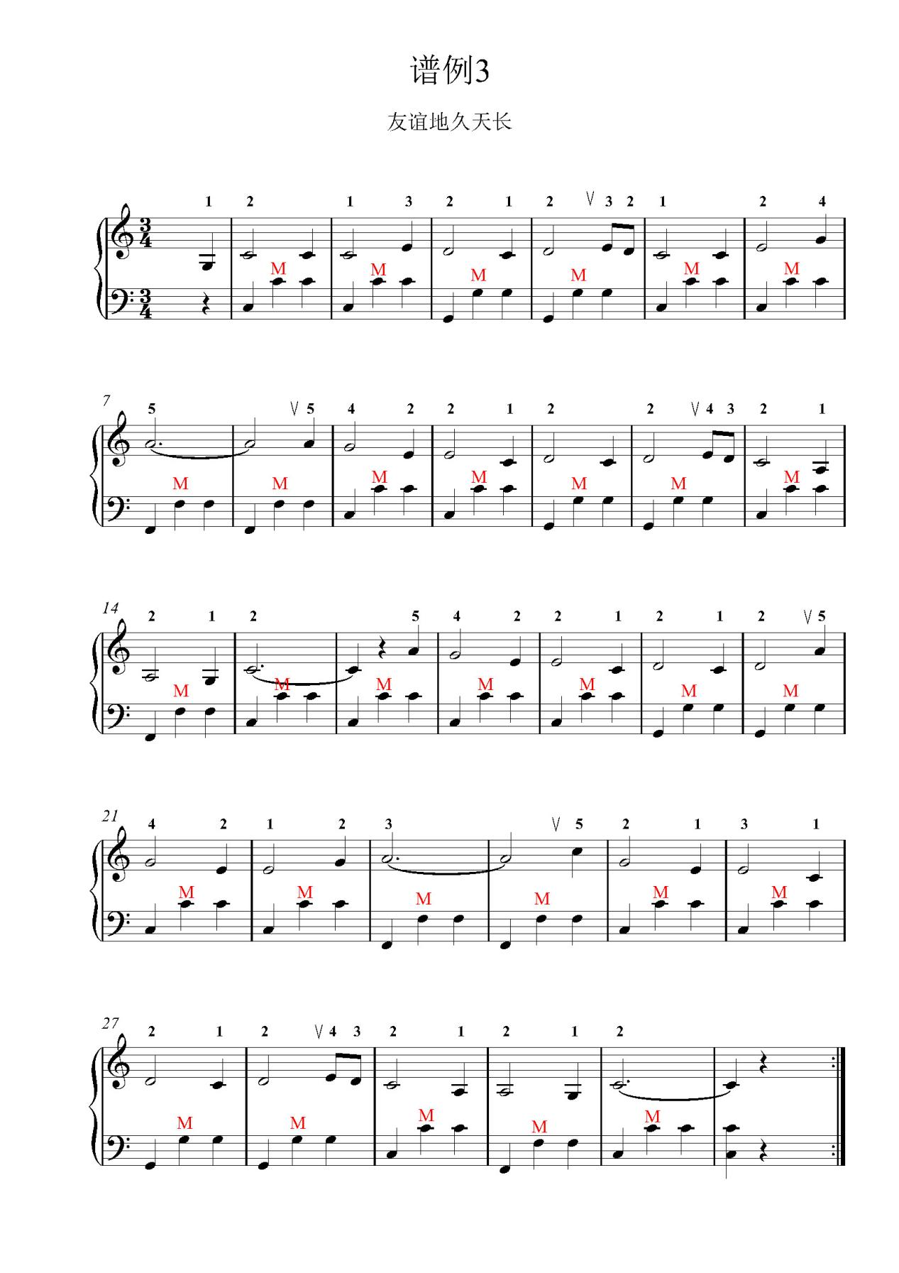

教师简介：
赵旭晨，太原理工大学青年教师。先后毕业于天津音乐学院、丹麦皇家音乐学院，获得丹麦皇家音乐学院演奏家文凭。先后师从于王刚教授、罗汉教授以及Geir Draugsvoll教授。曾在国内外比赛中多次获得奖项，多次举办个人独奏音乐会。

